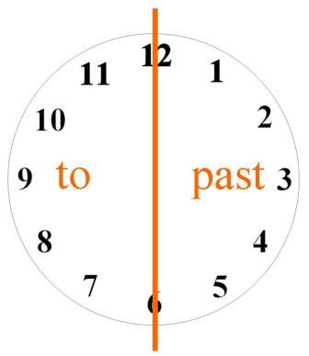
Прежде чем записывать время, определите, в какой из двух половин циферблата (pastилиto) находится минутная стрелка. От этого будут зависеть ваши последующие действия.
Если минутная стрелка находится в половинке past, напишите:
- It’s
- Количество минут
- past
- Количество часов
Например, 05:20 – it’s 20 past 5.
Если минутная стрелка находится в половинке to, напишите:
- It’s
- Сколько минутне хватает до следующего часа (до 60)
- to
- До какого часа не хватает?
Например, 05:50 – it’s 10 to 6.
Если минутная стрелка показывает половину, напишите:
- It’s
- half
- past
- Количество часов
Желаем успехов!

